Co-Intervention Maths
N 2 – Les prix

Mon atelier  pour  apprendre à… | - Calculer un prix de vente à partir d'un coefficient multiplicateur

Cette photo par Auteur inconnu est soumise à la licence CC BY-NC
Calculer le plus rapidement possible les prix de vente toutes taxes comprises en tenant compte des variables commerciales !
Arrondir les calculs au centième le plus proche

Suivre le lien
https://dgxy.link/0b9M4
En inscrivant dans le tableau les valeurs arrondies

En renseignant la page web « Les prix N2 »

 | COEFFICIENT MULTIPLICATEUR
 | Fruits et légumes conventionnels | 1,625
 | Fruits Bio | 1,590
 | Légumes Bio | 1,452

 | PROSPECTUS PROMOTIONNEL
 | Citron  2,29 € / kg  20 % |  | 25 %  Orange  3,49 € / kg |  | 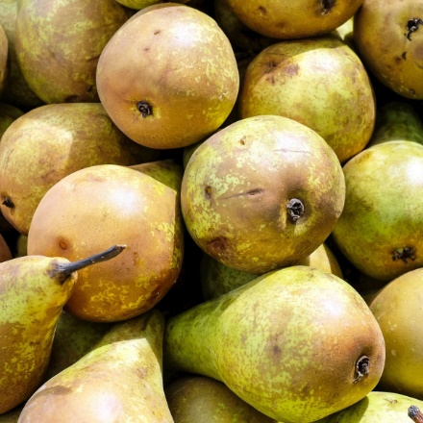  Poire bio  1,89 € / kg  10 %

 | DÉTERMINATION des PRIX – RAYON LÉGUMES
 | FRUITS | Prix d’achat  Unitaire HT | Coefficient  multiplicateur | Prix de vente  TTC  sans promotion | Promotion  en % | Prix de vente TTC  avec promotion
 | Citrons verts | 3,07 |  |  | 00 %
 | Clémentines | 1,53 |  |  | 00 %
 | Raisin noir Bio | 5,17 |  |  | 15 %
 | Pommes Golden | 0,95 |  |  | 10 %
 | Citrons jaunes Bio |  |  |  |  | 2,29
 | Oranges |  |  |  |  | 3,49
 | Poires Bio |  |  |  |  | 1,89
 | Raisin blanc |  |  |  | 00 % | 6,89
 | Pommes vertes |  |  |  | 10 % | 1,49
 | Pruneaux Bio |  |  | 13,56 |  | 9,49
 | Châtaignes |  |  | 11,46 |  | 10,89
 | Pomelos Bio |  |  | 2,99 |  | 2,39

